Actividades Apoyo Complementario
Psicóloga PIE
Nombre de los Estudiantes |  | Curso: 2° año A
Nombre de los Estudiantes |  | Fecha: Semana 14  06 de julio al 10 de julio
O.A.(s): | Organizar nuestro tiempo
Psicóloga | Jessie Romero Henríquez

Apoderado: Esperando que se encuentren bien, le recuerdo que las guías las vamos a revisar, por ello es importante que las guarden, también las pueden enviar por fotos a mi correo institucional, de esta manera estaremos más conectados. Si no puedes imprimir copia y dibuja en una hoja las actividades.

Un abrazo y a cuidarse mucho.
ACTIVIDAD 1
 Esta semana haremos una revisión de las actividades que realizamos a diario,
Junto con un adulto completa este cuadro con lo que haces durante el día, puedes hacerlo en tu cuaderno o en una hoja, esto te ayudará a ordenarte y tener tiempo para todo lo que te gusta hacer.
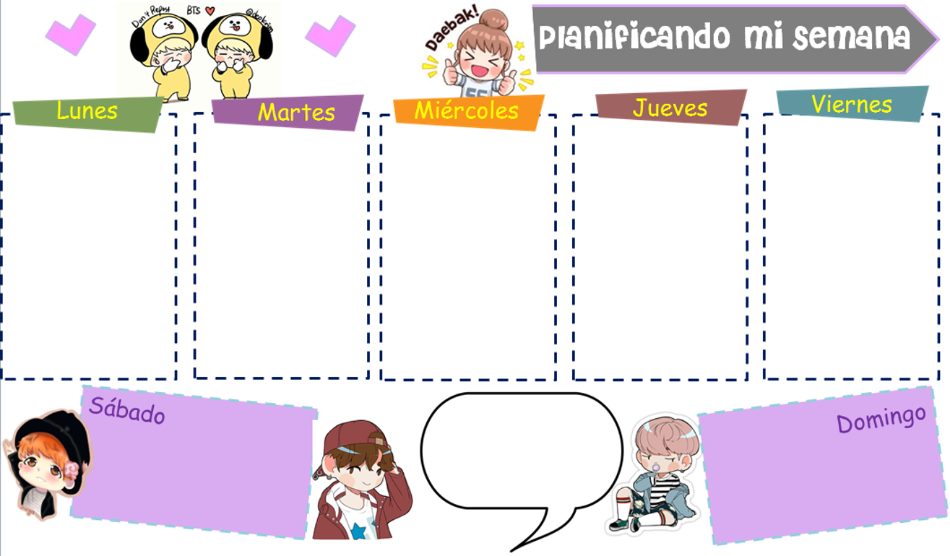

ACTIVIDAD 2
En esta actividad te daré algunas ideas que puedes realizar en tu casa, marca con una estrella amarilla las que haces y las que no las pintaremos de color rojo

1° Tener un horario para hacer las tareas
2° Buscar un lugar adecuado para hacer las actividades
3° Tener una actitud positiva
4° Respetar los horarios de trabajo
5° Respetar el tiempo de juego
6° Evitar interrupciones cuando estas en tus tareas
7°Comenzar por lo que más te cuesta y terminar con lo más te gusta
8° Pedir ayuda si no entiendes, siempre pregunta
9° Disfrutar, Repasar y Cuidarse



MUY BUEN TRABAJO, CARIÑOS TÍA JESSIE
Recuerda enviarme una foto de tu trabajo realizado a mi correo.

Les dejo mi correo jessie.romero@colegio-patriciomekis.cl por cualquier duda que tengan

